如何使用Windows Server 2016跟Azure搭建支持BGP的VPN
问题描述
如何使用Windows Server 2016跟Azure搭建支持BGP的VPN
关于Windows Server 2016的BGP功能
从Windows Server 2012 R2 开始，Windows Server的RRAS已经能够支持BGP协议，但是Windows Server 2012 R2的BGP需要和 Multitenant Gateway一起使用，要想跟Azure搭建支持BGP的VPN通道所需步骤相对繁琐。从Windows Server 2016 开始，RRAS不需要搭建Multitenant Gateway也能支持BGP协议，我们可以使用Windows Server2016的RRAS功能很方便的跟Azure搭建支持BGP的VPN。
使用Windows Server搭建VPN的前提
- 一台安装Windows Server 2016的服务器并且激活成功。
- 服务器配置有双网卡，一个用于配置公网IP，一个用于配置内网IP。
- 配置公网IP的网卡不得位于NAT设备之后，配置内网IP的网卡用于连接公司内部网络。
网络架构说明
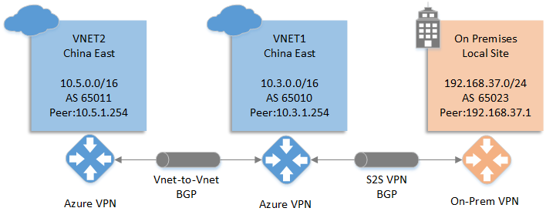
本文所搭建的支持BGP的VPN架构如上图所示，Azure搭建两个虚拟网络并建立支持BGP的VNET to VNET连接，VNET1与本地再打通支持BGP的site to site VPN连接。本地VPN所设置的AS号为65023，Peer地址为192.168.37.1，本地网段为192.168.37.0/24 。VNET1所对应的VPN gateway AS号为65010，Peer地址为10.3.1.254，网络空间为10.3.0.0/16。VNET2所对应的VPN gateway AS号为65011，Peer地址为10.5.1.254，网络空间为10.5.0.0/16。建立这样的支持BGP的VPN通道后，VNET2可以与On Premises直接互通，而不需要再进行额外的配置。
Azure端配置
由于我们已经有现有的文章来讲述如何在Azure端进行配置，所以本文不再赘述。具体的配置细节请参考下面的文档：
https://www.azure.cn/documentation/articles/vpn-gateway-bgp-resource-manager-ps
这里仅提一下两个需要注意的地方：
- VNET1的VPN gateway AS号是自定义的，但是Peer地址是通过命令获取的，需要通过BgpSettingsText字段进行获取。对于VNET2也是同样的道理。

需要执行的命令如下：

$vnet1gw = Get-AzureRmVirtualNetworkGateway -Name $GWName1 -ResourceGroupName $RG1
$vnet1gw.BgpSettingsText

从BgpSettingsText字段的BgpPeeringAddress参数中可以获取Peer地址为10.3.1.254。

$vnet1gw.BgpSettingsText
{
"Asn": 65010,
"BgpPeeringAddress": "10.3.1.254",
"PeerWeight": 0
}

- 在执行下面的命令创建本地网关时，需要注意三个参数：

AddressPrefix只需填写Peer地址的/32前缀，不需要填写本地网络地址空间。
Asn为Server 2016所配置的AS号，并不是VNET1 VPN gateway的AS号
BgpPeeringAddress为Server 2016所配置的Peer地址，而不是VNET1 VPN gateway的Peer地址

New-AzureRmLocalNetworkGateway -Name $LNGName5 -ResourceGroupName $RG5 -Location $Location5 -GatewayIpAddress $LNGIP5 -AddressPrefix $LNGPrefix50 -Asn $LNGASN5 -BgpPeeringAddress $BGPPeerIP5

Server 2016配置

- 打开Server 2016的PowerShell ISE，运行下面的PowerShell Script命令配置RRAS。

请将脚本中的1.2.3.4全部替换成您的实际环境中VNET1 VPN gateway的IP地址。
如果需要修改共享密钥，请修改Add-VpnS2SInterface命令中的SharedSecret参数的值。

Function Invoke-WindowsApi(
[string] $dllName,
[Type] $returnType,
[string] $methodName,
[Type[]] $parameterTypes,
[Object[]] $parameters
)
{
## Begin to build the dynamic assembly
$domain = [AppDomain]::CurrentDomain
$name = New-Object Reflection.AssemblyName 'PInvokeAssembly'
$assembly = $domain.DefineDynamicAssembly($name, 'Run')
$module = $assembly.DefineDynamicModule('PInvokeModule')
$type = $module.DefineType('PInvokeType', "Public,BeforeFieldInit")

$inputParameters = @()

for($counter = 1; $counter -le $parameterTypes.Length; $counter++)
{
$inputParameters += $parameters[$counter - 1]
}

$method = $type.DefineMethod($methodName, 'Public,HideBySig,Static,PinvokeImpl',$returnType, $parameterTypes)

## Apply the P/Invoke constructor
$ctor = [Runtime.InteropServices.DllImportAttribute].GetConstructor([string])
$attr = New-Object Reflection.Emit.CustomAttributeBuilder $ctor, $dllName
$method.SetCustomAttribute($attr)

## Create the temporary type, and invoke the method.
$realType = $type.CreateType()

$ret = $realType.InvokeMember($methodName, 'Public,Static,InvokeMethod', $null, $null, $inputParameters)

return $ret
}

Function Set-PrivateProfileString(
$file,
$category,
$key,
$value)
{
## Prepare the parameter types and parameter values for the Invoke-WindowsApi script
$parameterTypes = [string], [string], [string], [string]
$parameters = [string] $category, [string] $key, [string] $value, [string] $file

## Invoke the API
[void] (Invoke-WindowsApi "kernel32.dll" ([UInt32]) "WritePrivateProfileString" $parameterTypes $parameters)
}

# Add and configure S2S VPN interface
Add-VpnS2SInterface -Protocol IKEv2 -AuthenticationMethod PSKOnly -NumberOfTries 3 -ResponderAuthenticationMethod PSKOnly -Name 1.2.3.4 -Destination 1.2.3.4 -IPv4Subnet @() -SharedSecret AzureA1b2C3

Set-VpnServerIPsecConfiguration -EncryptionType MaximumEncryption

Set-VpnS2Sinterface -Name 1.2.3.4 -InitiateConfigPayload $false -Force

# Set S2S VPN connection to be persistent by editing the router.pbk file (required admin priveleges)
Set-PrivateProfileString $env:windir\System32\ras\router.pbk "1.2.3.4" "IdleDisconnectSeconds" "0"
Set-PrivateProfileString $env:windir\System32\ras\router.pbk "1.2.3.4" "RedialOnLinkFailure" "1"

# Restart the RRAS service
Restart-Service RemoteAccess

# Dial-in to Azure gateway
Connect-VpnS2SInterface -Name 1.2.3.4

- PowerShell配置本地BGP。

#建立BGP Peer，192.168.37.1是我这边测试环境的内网网卡地址
Add-BgpRouter -BgpIdentifier "192.168.37.1" -LocalASN 65032
#指定Azure端的BGP参数，PeerName可以自行定义，PeerIPAddress为VNET1 VPN gateway peer 地址，PeerASN为VNET1 VPN gateway AS号，LocalIPAddress为本地VPN peer地址
Add-bgppeer -PeerName "AzureS2S" -PeerIPAddress "10.3.1.254" -PeerASN 65010 -LocalIPAddress 192.168.37.1
#将内网网卡的路由进行BGP发布，网卡的名字需要根据实际情况修改
Add-BgpCustomRoute -Interface LAN

- 配置静态路由将Azure VNET1 VPN gateway的Peer地址指向步骤1中建立的VPN tunnel

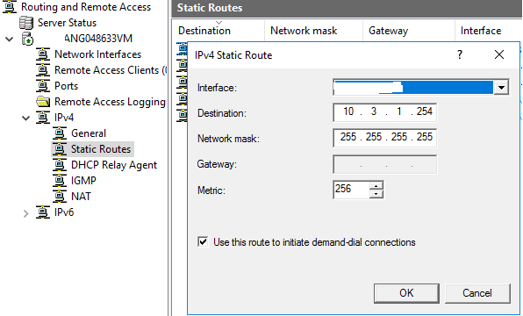

- 查看BGP Peer 连接状态。

从下面的结果可以看到BGP是连接状态（connected）。

PS C:\Users\Administrator> Get-BGPPeer

PeerName LocalIPAddress PeerIPAddress PeerASN OperationMode ConnectivityStatus
-------- -------------- ------------- ------- ------------- ------------------
AzureS2S 192.168.37.1 10.3.1.254 65010 Mixed Connected

- 查看本地获取的路由信息

从下面的结果可以看到VPN设备一共收到了三条路由，10.3.0.0/16 是VNET1的网络地址空间，10.5.0.0/16 是VNET2的网络地址空间，10.5.1.254/32 是VNET2的VPN gateway peer地址。
PS C:\Users\Administrator> Get-BgpRouteInformation
DestinationNetwork NextHop LearnedFromPeer State LocalPref MED
------------------ ------- --------------- ----- --------- ---
10.3.0.0/16 10.3.1.254 AzureS2S Best
10.5.0.0/16 10.3.1.254 AzureS2S Best
10.5.1.254/32 10.3.1.254 AzureS2S Best
- 测试连通性。

10.3.0.4是VNET1 内的一台Azure虚拟机的内网IP，10.5.0.4是VNET 2内的一台Azure虚拟机的内网IP，从本地的测试机发起的PING测试可以看到互通没有问题。

C:\Windows\system32>ping 10.3.0.4

Pinging 10.3.0.4 with 32 bytes of data:
Reply from 10.3.0.4: bytes=32 time=4ms TTL=126
Reply from 10.3.0.4: bytes=32 time=4ms TTL=126
Reply from 10.3.0.4: bytes=32 time=4ms TTL=126
Reply from 10.3.0.4: bytes=32 time=6ms TTL=126

Ping statistics for 10.3.0.4:
Packets: Sent = 4, Received = 4, Lost = 0 (0% loss),
Approximate round trip times in milli-seconds:
Minimum = 4ms, Maximum = 6ms, Average = 4ms

C:\Windows\system32>ping 10.5.0.4

Pinging 10.5.0.4 with 32 bytes of data:
Reply from 10.5.0.4: bytes=32 time=6ms TTL=61
Reply from 10.5.0.4: bytes=32 time=6ms TTL=61
Reply from 10.5.0.4: bytes=32 time=10ms TTL=61
Reply from 10.5.0.4: bytes=32 time=6ms TTL=61

Ping statistics for 10.5.0.4:
Packets: Sent = 4, Received = 4, Lost = 0 (0% loss),
Approximate round trip times in milli-seconds:
Minimum = 6ms, Maximum = 10ms, Average = 7ms

